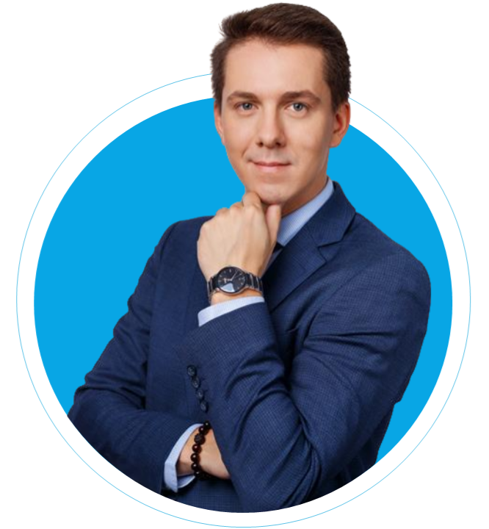 | Святослав Красильников  Старший консультант практики по оказанию услуг частным состоятельным клиентам  Святослав присоединился к команде O2 Consulting в 2024 году. До прихода в O2 Consulting работал в российских и иностранных юридических фирмах: GSL Law & Consulting, Пепеляев Групп, Московской городской коллегии адвокатов (помощник адвоката), проходил стажировку в Министерстве финансов.  Практический опыт Святослава составляет 7 лет, в течение которого он специализируется в вопросах корпоративного права иностранных государств, корпоративного администрирования иностранных компаний, KYC, AML & Compliance процедур, открытии банковских счетов, подготовке юридических заключений, а также в обеспечении правовой и административной поддержки частных лиц и бизнеса.
Практики:
Международное структурирование
Частный капитал
Комплаенс
Корпоративное право иностранных государств
Сопровождение иностранных корпоративных структур

Образование:
Святослав закончил международно-правовой факультет МГИМО МИД России (бакалавриат – 2017; магистратура - 2019, диплом с отличием).
Святослав дополнительно окончил курсы повышения квалификации: «Специалист по санкционному комплаенсу» Moscow Digital School (MDS) (2024), «Управление налоговыми рисками» MDS (2023), «Истории, технологии производства и регулированию криптовалют и криптоактивов» MDS (2021), «Сделки банковского финансирования» DLA Piper (2018), «Правовое регулирование налогообложения бизнеса и иностранных инвестиций в России» White & Case (2017). Свободно владеет английским языком, немецкий на уровне B1.

Среди успешно завершенных проектов Святослава можно выделить следующие:
Создание SPV в свободной экономической зоне ADGM для одного из ведущих российских девелоперов
Сопровождение процедуры создания компаний в сфере Real Estate в Дубае, как для целей собственного использования, так и коммерческого
Входил в рабочую группу по проработке и составлению лицензионного соглашения на доменное имя крупной Forex-компании
Комплексное сопровождение сделки по приобретению компанией из Абу-Даби доли в российской компании, которая занимается оптовой торговлей пищевыми продуктами, напитками и табачными изделиями
Создание Event-агентства в Дубае
Создание IT-компании в Грузии, занимающейся регистрацией доменов, виртуальным и выделенным VPS/VDS хостингом
Создание инвестиционного фонда, зарегистрированного на Каймановых островах
Регистрация компаний в Индонезии для российских и зарубежных торговых компаний, IT-компаний
Комплексное сопровождение ликвидации иностранных компаний с распределением активов, в том числе расположенных в РФ в рамках амнистий капитала
Сопровождение ряда процедур редомицилирования компаний, как из офшорных в офшорные зоны, так и из офшорных в оншорные зоны
Получение резидентских виз для владельцев недвижимости в ОАЭ, в том числе для членов семьи (dependent visa)
Сопровождение «под ключ» трудоустройства сотрудников в иностранные компании, в том числе получение необходимых разрешений и виз (Кипр, ОАЭ)
Реализация проектов по учреждению корпоративных структур в ОАЭ и других странах Ближнего Востока (Катар, Бахрейн).
Святослав является автором статей:
«Оман, Катар, Бахрейн: какие требования предъявляют к бизнесу иностранцев». Статья опубликована на сайте РБК Pro (2024)
«Платформа «знай своего клиента» как отражение международных практик по противодействию легализации доходов, полученных преступным путём». Статья опубликована в Томе 12, №8А Журнала по юриспруденции «Вопросы российского и международного права» (ВАК) (2022)
«Инвестиционные товарищества как модель для ведения совместной деятельности: особенности правового регулирования и проблемы адаптации». Статья опубликована в №4 научно-аналитического и информационного журнала Института проблем безопасности СНГ «Международное сотрудничество Евразийских государств: Политика, Экономика, Право» (2018).

